PHÒNG MẦM NON SỞ GD-ĐT T.P HỒ CHÍ MINH
KIỂM TRA
HOẠT ĐỘNG NHÓM TRẺ 6-18 tháng tuổi
BẬC HỌC MẦM NON - QUẬN PHÚ NHUẬN

Theo chỉ đạo của Phòng GD-ĐT, trong năm học 2016 – 2017, trên địa bàn quận Phú Nhuận, có 3 trường MN công lập mở nhóm nhỏ 6-18 tháng. Với loại hình công lập có những đầu tư CSVC đạt yêu cầu chuẩn, có khả năng tiên phong cho mô hình đón trẻ nhỏ ra lớp, nhằm thỏa mãn nhu cầu các bà mẹ trẻ có điều kiện lao động cống hiến cho lợi ích quốc dân. Quan tâm đến hoạt động chăm sóc giáo dục trẻ từ 6-18 tháng tuổi, trong đợt kiểm tra giám sát hoạt động chuyên môn của các trường mầm non công lập trên địa bàn thành phố Hồ Chí Minh, sáng ngày 9/11/2016, Phòng Mầm non – Sở GD-ĐT thành phố Hồ Chí Minh đã đến kiểm tra trường MN Sơn Ca 14 và trường MN Sơn Ca 8 là 2 đơn vị được xây mới với các trang thiết bị hiện đại và đưa vào sử dụng trong năm học này trên địa bàn quận Phú Nhuận.
Đoàn kiểm tra của Sở GD-ĐT gồm 3 thành viên:
- Bà Nguyễn Từ Dũ, Phó trưởng phòng MN, Sở GD-ĐT – Trưởng đoàn
- Bà Nguyễn Thị Ánh Tuyết, Chuyên viên phòng MN, Sở GD-ĐT– Thành viên
Bà Nguyễn Thị Kiều Oanh - Phó Trưởng phòng GD-ĐT quận Phú Nhuận, phụ trách bậc học Mầm non và các chuyên viên tổ MN đã tháp tùng cùng tiếp đoàn kiểm tra.
Đoàn đã có buổi làm việc khá chặt chẽ trong từng mảng hoạt động như: Môi trường giáo dục, trang thiết bị phòng sinh hoạt, phòng ngủ, phòng pha sữa, nhà vệ sinh, bếp ăn, chế độ ăn và tổ chức chế độ sinh hoạt cho các bé ở độ tuổi 6 – 18 tháng.
Qua hơn 4 giờ thị sát thực tế, đoàn đã có bước đầu đánh giá những điểm mạnh, đặc biệt là cách tổ chức môi trường hết sức thân thiện, nhẹ nhàng, phù hợp và có nền nếp của các nhóm nhỏ trong hệ thống giáo dục mầm non. Nhìn chung nhiều hoạt động của 2 đơn vị đều được đoàn ghi nhận, khen ngợi. Bên cạnh đó, đoàn cũng có những ý kiến chỉ đạo rất sâu sát giúp cơ sở từng bước hoàn chỉnh và hiện đại những điều kiện tối ưu phục vụ cho các bé ở độ tuổi này.
Thay mặt bậc học Mầm non quận Phú Nhuận, Bà Nguyễn Thị Kiều Oanh- Phó Trưởng Phòng GD-ĐT bày tỏ lòng biết ơn và ghi nhận tất cả những góp ý của đoàn nhằm đảm bảo thực hiện nhiệm vụ chính trị mà Đảng và nhân dân giao cho. Bà Vũ thị Mai, bà Lư Thị Thu Thủy là Hiệu trưởng 2 trường nói trên cũng rất tâm đắc với những góp ý của lãnh đạo Phòng MN – Sở GD-ĐT và bày tỏ sự quyết tâm sẽ nổ lực làm những điều tốt đẹp nhất cho các con, xứng là những đơn vị đi tiên phong trong hoạt động chăm sóc giáo dục trẻ 6 – 18 tháng.
Dưới đây là một số hình ảnh ghi nhận.

TỔ MẦM NON
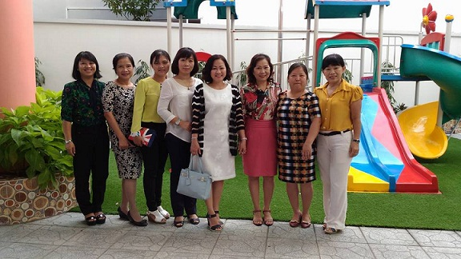 | 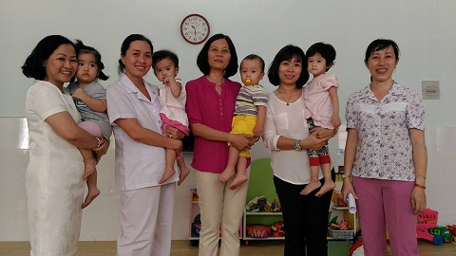
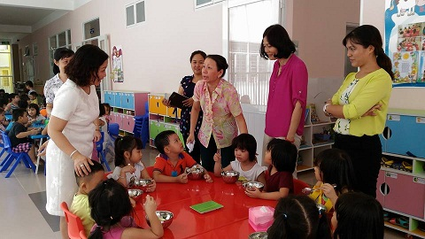 | 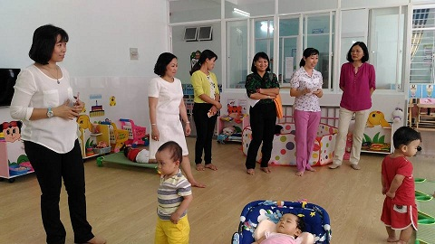
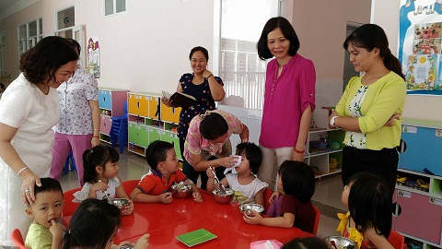 | 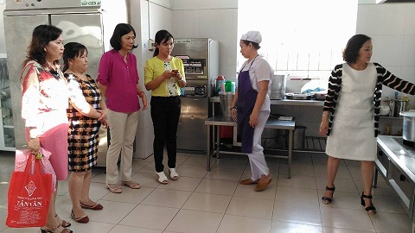
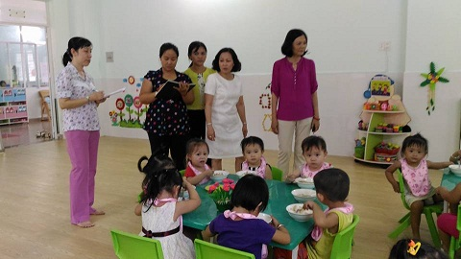 | 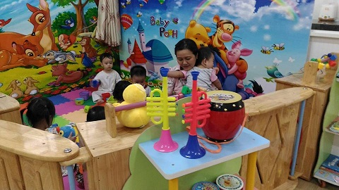
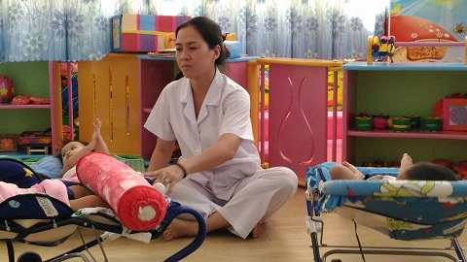 | 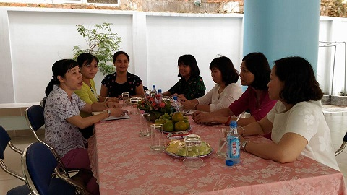
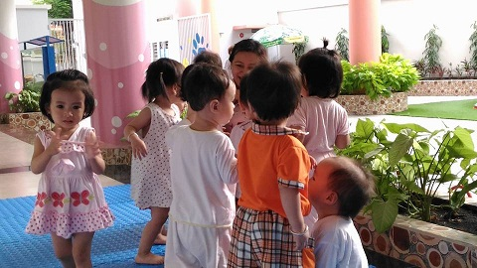 | 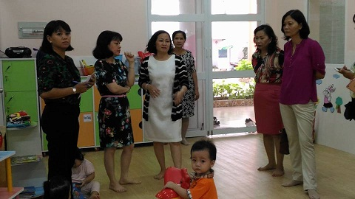
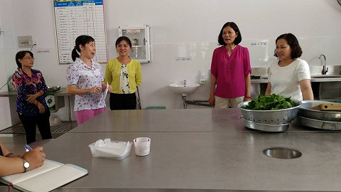 | 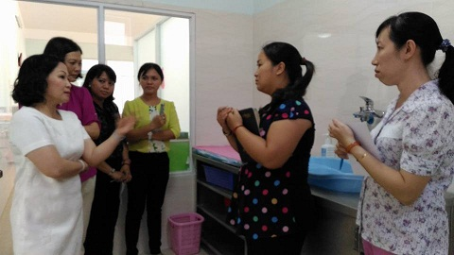
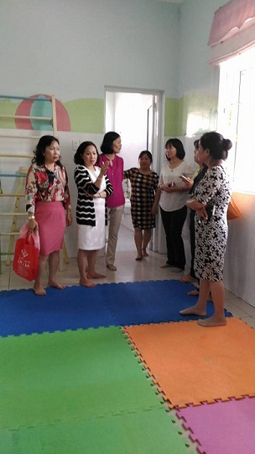 | 